成都电大在线学习平台使用及其操作说明

请在浏览器地址栏输入成都电大在线网址：open.cdrtvu.com

1、登录
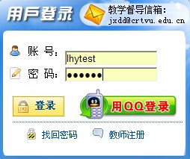
·账号为学生学号
·密码为8位生日，比如：19900315
·登录完成，进入学习界面

2、选课
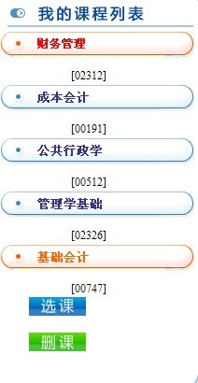
·在课程列表菜单中选择“选课”按钮进行选课
·点击“删课”按钮可以删除已选课程

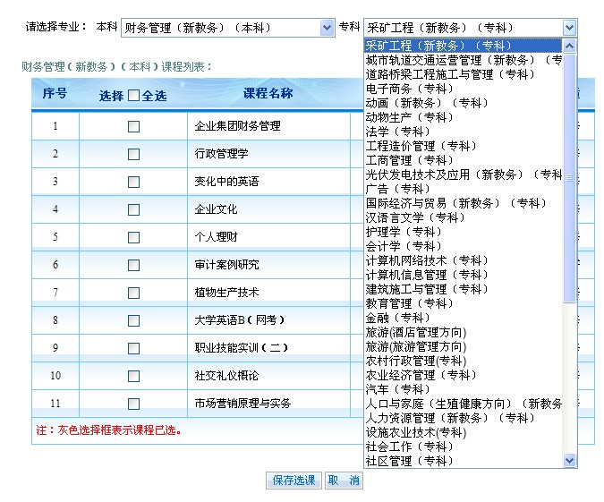
·选课菜单中，上边左列为本科专业，右边为专科专业，下拉菜单中选择自己所属专业
·主框体内为该专业所包含课程，打钩自己要选的课程，点击“保存选课”完成选课。
·学生首次登陆需要选择专业、选择课程，第二次登陆后直接点击课程进行课程学习。

3、课程学习与讨论
·点击“我的课程”后，左下角将出现刚才所选课的课程列表，点击任何一门课程将出现该课程的文字资源和音像资源，学生选择资源进行学习，采用“关闭窗口”结束该资源的学习。
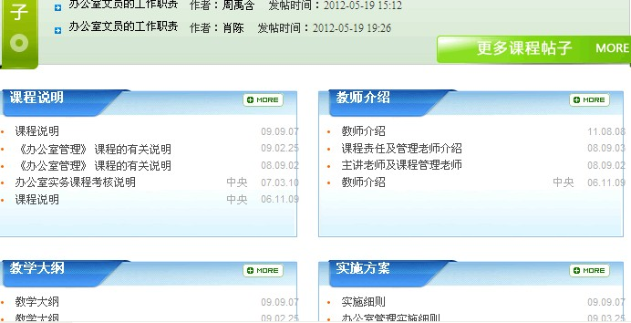
·点击课程页面右上角的“更多课程帖子”，进入课程论坛，采用“发新帖”或“自助问答”实现与教师的非实时或者实时交互活动。
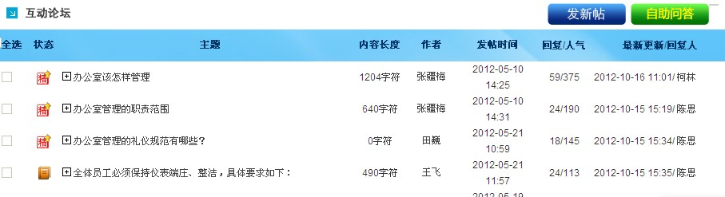
·学生参加实时导学，请直接点击电大在线首页“成都电大实时导学安排”表格之中的课程名称，即可进入课程论坛，点击“发新帖”，出现登陆窗口，输入学号和密码后，即可实现与教师的及时交互。
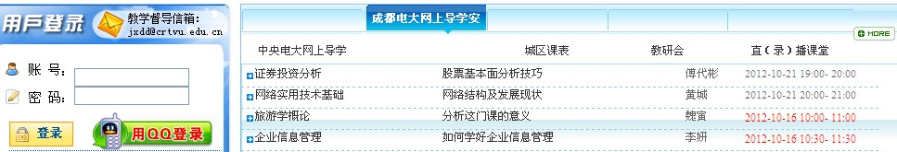

4、考核标准
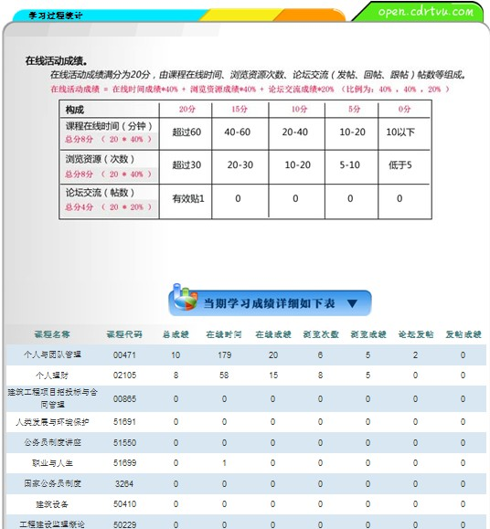
·点击“学习过程统计”进入页面
·“在线活动成绩表”所列的是本学期网上学习考核的标准
·标准主要分为 在线学习时间、浏览资源次数、论坛发帖 3个项目
·当期学习成绩详细表中列出学生选择的并在统计范围内的科目的在线成绩
·在线成绩占期末该学科总分20分

5、在线时间
·在线时间是指，登录电大在线平台，并且点击有关科目教学资源以后开始计算，到最终点击“退出系统”所有的时间。
·在线时间占期末该科目总分数8分

6、浏览资源
·浏览资源是指，登录电大在线平台以后，点击相关课程内资源，如IP课件、教学辅导等窗口内的资源链接。 点击1次算1次浏览，两次点击之间需要有一定的间隔时间。
·浏览资源占期末该科目总分数8分

7、论坛交流
·论坛交流是指，登录电大在线平台以后，在相关科目教学论坛提问发帖次数。
·论坛交流占期末该科目总分数4分

8、教学活动
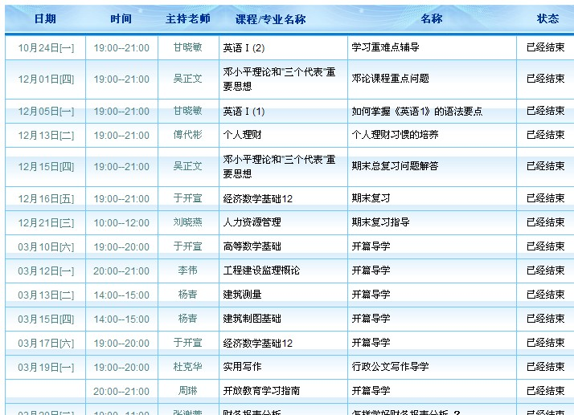
·点击教学活动信息，列出所学课程近期的在线导学活动一览表
·参加导学活动和出席面授课程上课，共同构成了该科目的考勤成绩
·考勤成绩占科目期末成绩的20分

9、在线考试（详见考试说明）

·点击在线考试，进入成都广播电视大学在线考试系统
·根据老师要求，按时进行网上考试
·在线考试占该科目期末成绩60分

